Стандартная конкурсная документация
на закупку товаров/услуг
методом запроса ценовых предложений

СОДЕРЖАНИЕ

- ПРИГЛАШЕНИЕ К УЧАСТИЮ В ЗАПРОСЕ ЦЕНОВЫХ ПРЕДЛОЖЕНИЙ
(Приложение № 1)

- ВЕДОМОСТЬ ОБЪЕМА РАБОТ /ОКАЗАНИЯ УСЛУГ/ ЧЕРТЕЖИ
(Приложение № 2)

- ИНФОРМАЦИЯ О ТЕХНИЧЕСКОМ СООТВЕТСТВИИ
(Приложение №3)

- ФОРМА ЗАЯВКИ
(Приложение №4)

Приложение № 1

ПРИГЛАШЕНИЕ К УЧАСТИЮ В ЗАПРОСЕ ЦЕНОВЫХ ПРЕДЛОЖЕНИЙ

Дата: 23 апреля 2021г.

Уважаемый Поставщик, Общественный Фонд Программы поддержки развития горных сообществ Кыргызстана (далее ОФ «MSDSP KG»), инициатива Фонда Ага Хана в рамках проекта " Усиление участия организаций гражданского общества и молодежи в местном социально-экономическом развитии " при поддержке Европейского Союза " приглашает к участию в Тендере «Реконструкция автодороги с. Кызыл-Бел - с. Достук" АА Кара-Бак Баткенского района» и запрашивает тендерные предложения по нижеследующим.
- Вы можете направить Ваши тендерные заявки по электронному адресу:
quotations.msdspkg@akdn.org
- Крайний срок подачи тендерных заявок является: 7 мая 2021 г. 12:00 (Местное время).
- Поставщик должен предоставить следующий перечень документов вместе с тендерной заявкой для подтверждения квалификации:
• Справку Налоговой службы об отсутствии задолженности к окончательному сроку подачи конкурсных заявок (принимается электронные справки);
• Справку Социального фонда об отсутствии задолженности к окончательному сроку подачи конкурсных заявок (принимается электронные справки);
• Не менее 1 копию аналогичного успешного завершённого контракта (ремонтно-строительные работы) выполненных в течение последних 3 лет .
- Предоставить сканированную копию действующей лицензии на выполнение заявленных услуг, выданная уполномоченным органом Кыргызской Республики (на все виды деятельности, предусмотренные договором, подлежащие лицензированию)- минимум 3 уровень ответственности.
- Иметь наличие в собственности или возможность арендовать следующих требуемых оборудований и механизмов / техники: Экскаваторы с гидромолотом, Погрузчики, Самосвалы для транспортировки грунта, Грейдер и др.
- Копии действующих сертификатов ключевых сотрудников с опытом выполнения аналогичных работ – инженер в соответствующей области.
Юридические документы участника для проверки правомочности Участника:
- Для юридических лиц: Копия свидетельства и Устава организации.

- Ваша Тендерная заявка должна также содержать следующие заполненные формы и документы с подписью и печатью:
- Смета работ согласно ВОР
- Заполненную анкету по квалификации;
- Форма тендерной заявки

.
- ЦЕНЫ: Цены указываются в Кыргызских сомах
- АЛЬТЕРНАТИВНЫЕ ПРЕДЛОЖЕНИЯ: Каждому поставщику разрешается предоставлять только одно ценовое предложение и не разрешается изменять его, альтернативные предложения не рассматриваются.
- ОЦЕНКА КОТИРОВОК: при оценке котировок Покупатель определит оценочную стоимость по каждой тендерной заявке путем уточнения цены котировки через исправление всех возможных арифметических ошибок следующим образом:
(а) в случае расхождения между суммами, прописанными цифрами и словами, определяющей будет сумма, прописанная словами.
(б) в случае расхождения между единичной стоимостью и общей суммой, полученной путем умножения единичной стоимости на количество, определяющей будет указанная единичная стоимость.
(в) если Поставщик откажется принимать исправление, его котировка будет отклонена.
- ПРИСУЖДЕНИЕ КОНТРАКТА. Контракт будет присужден участнику торгов, предложившему наименьшую оцененную стоимость, которое отвечает требованиям, указанным в настоящем приглашении.

- ПЕРИОД ДЕЙСТВИЯ ПРЕДЛОЖЕНИЯ: Ваша котировка должна быть действительной в течение 40 дней, начиная с крайнего срока получения котировок.

- Разъяснения и информацию вы можете получить по электронной почте: quotations.msdspkg@akdn.org
- ГРАФИК РАБОТ: весь объем работы должна быть завершена в течение 30 дней с даты подписания контракта согласно графику поставок.
- ОФ «MSDSP KG» уведомляет участников тендера об итогах тендера после подписания контракта в течение 10 рабочих дней.

ОПЛАТА ПО КОНТРАКТУ
- 30% от общей суммы оплачивается в течение 10 (десять) рабочих дней после подписания Договора на оказание услуг, и выставления счета на оплату;
- 70% от общей суммы оплата производится после выполнения полного объема работ и подписания акта выполненных работ Заказчиком в течение 10 (десять) рабочих дней после выставления счет – фактуры.

Приложение №2
Ведомость объемов работ
по объекту: "Реконструкция автодороги с. Кызыл-Бел - с. Достук" АА Кара-Бак Баткенского района.
№ | НАИМЕНОВАНИЕ РАБОТ | Един. измер. | Кол-во | Стоимость за един. (сом) | Общая стоимость. (сом)
1 | 2 | 3 | 4 | 5 | 6
 | Работа
1 | Разработка грунта 4группы в отвал экскаваторами с ковшом вместимостью 0,5 (0,5–0,65) м3 | м3 | 2000,0
2 | Разработка грунта 4группы с погрузкой на автосамосвал экскаваторами с ковшом вместимостью 0,5 (0,5–0,65) м3 | м3 | 2000,0
3 | Транспортировка грунта автосамосвалом на расстояние до 1км | м3 | 2000,0
4 | Рыхление грунта 5–6 категории гидромолотом на базе экскаватора. | м3 | 2000,0
5 | Разработка и транспортировка грунта фронтальным погрузчиком с объемом ковша до 3м3 | м3 | 2000,0
 | Итого по смете

Наименование Поставщика: _______________________________________________

Дата «_____» 2021 г.

__________________________ _______________________ _______________________
(Наименование Поставщика) (Должность) (Подпись и печать)

Эл. адрес: ____________________

Телефон: _____________________

Юр.адрес:_____________________

Чертежи/план местности

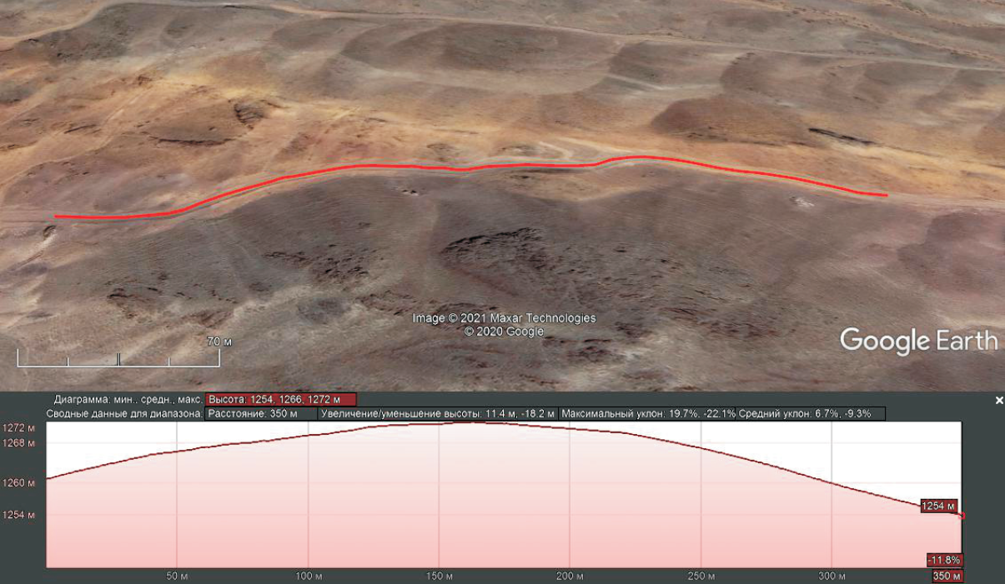

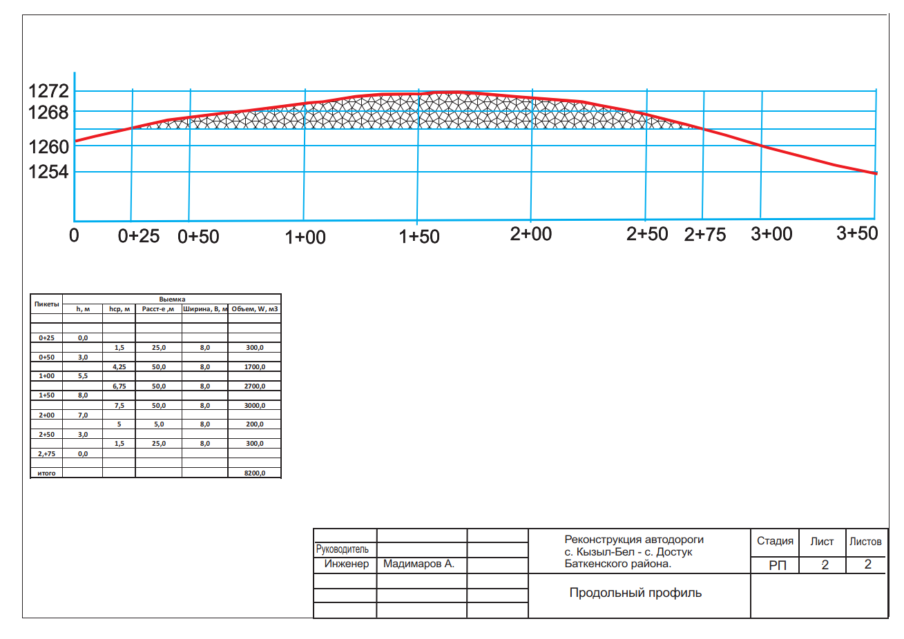

ГРАФИК ВЫПОЛНЕНИЯ РАБОТ

Наименование | Срок
Выполнение полного объема работы по тендеру «Реконструкция автодороги с. Кызыл-Бел - с. Достук" АА Кара-Бак Баткенского района» | Не более 30 (тридцать) календарных дней после подписания договора

Наименование Поставщика: _______________________________________________

Дата «_____» 2021 г.

__________________________ _______________________ _______________________
(Наименование Поставщика) (Должность) (Подпись и печать)

Приложение № 3
Анкета / сведения о квалификации участника
1. | Наименование и юридический статус Участника:
 |  | (Приложить копию регистрационного свидетельства)
1.1. | Место регистрации:
1.2. | Юридический адрес:
1.3. | Руководитель организации:
1.4. | Контактные данные: | раб.: | моб.:
1.5. | Основной вид деятельности:
1.6. | № Лицензии/разрешения:
 |  | (Приложить копию)
2. | Финансовая информация
Банк |  | Наименование банка:
 |  | Расчетный счет:
 |  | БИК:
 |  | Адрес банка:
 |  | Телефон:
3. | Общий объем работ / услуг / поставки, выполненных за последние 3 года, по годам, в сомах:
№ | Наименование проекта / организации | Имя клиента/заказчика и контактные данные | Тип, совершенный поставки/услуги и год завершения |  | Стоимость контракта
4. | Сведения о текущих судебных разбирательствах, в которые вовлечен Участник
Другие стороны разбирательства |  | Предмет разбирательства |  |  | Оспариваемые суммы
5. | Другие данные об Участниках в произвольной форме:
 | а) Материально-техническая база (здание, оборудование, грузовой и автомобильный транспорт)
 | б) Наличие квалифицированных сотрудников.
 | Дата:
 | Подпись уполномоченного лица:
 |  | должность | подпись
 | Печать:

Приложение №4
ФОРМА ЗАЯВКИ

______________________ [дата]

Кому : ОФ MSDSP KG
Адрес : Кыргызская Республика, Бишкек, ул. Турусбекова 124/1 ; г Ош, ул. Алиева 177
Наименование тендера: ________________________
Изучив Конкурсную документацию, включая все приложения мы предлагаем выполнить ремонтно-строительные работы (краткое описание предмета закупки) в соответствии с Условиями, указанные в Конкурсной документации на сумму ______________________ (сумма каждого Лота цифрами и прописью).
Мы предлагаем завершить работы, описанных в Контракте в течение периода ___________месяцев / дней с даты подписания контракта.

Мы понимаем, что вы не обязаны принимать предложение с наименьшей стоимостью, или какое-либо другое из полученных Вами предложений.
Настоящим подтверждаем, что данная котировка соответствует сроку действия конкурсных котировок, указанному в запросе котировок, и принимаем условия конкурсной документации. Мы также подтверждаем, что в случае определения нас победителями, предоставим оригиналы документов в момент заключения договора.

Подпись уполномоченного лица: __________________________
Печать Поставщика (если применимо) ____________________________________

